COMPUTAÇÃO GRÁFICA #03

Representação e modelagem de objetos em duas e três dimensões.

- Representação de vértices, arestas e faces.
- Estrutura de dados baseada em vértices e arestas.
- Modelagem de objeto em aramado por seus vértices e arestas.

Modelagem em 2D e 3D
Para representarmos os objetos, imagens, em alguma área da tela de um computador (VIEWPORT), devemos ser capazes de definir os pontos que serão ligados por segmentos de retas. Esses pontos são denominados VÉRTICES e os segmentos de reta que os unem são as ARESTAS.
Quase todas as linguagens de programação que manipulam gráficos possuem primitivas para unir os VÉRTICES de uma figura previamente mapeados como PIXELS na VIEWPORT (o mapeamento WINDOWS -To-VIEWPORT) em termos das coordenadas de seus vértices.
Tais VÉRTICES podem ser obtidos por meio de funções matemáticas, mas é comum utilizarmos uma estrutura de dados que armazene os VÉRTICE, ARESTAS e FACES de um objeto primitivo. Nosso problema aqui é aprender como podemos fazer isso, como MODELAR e ARMAZENAR os VÉRTICS e as ARESTAS de um dado modelo simples (primitiva). O tratamento de FACES poderá ser tratado mais tarde, quando discorrermos sobre os algoritmos Z-BUFFER e RAY-TRACING.

Usando-se um sistema cartesiano xyz podemos representar adequadamente esses valores e guardá-los em uma estrutura de dados conveniente (lista de vértices, arestas e faces)
Consideraremos um sistema de eixos onde o eixo x é horizontal e positivo para a direita, o eixo y é vertical e positivo para cima e o eixo z é perpendicular a ambos, positivo na direção do produto vetorial e₃ = e₁ x e₂, onde e₁, e₂ e e₃ são os vetores unitários nas direções x, y e z, respectivamente (base). Esta orientação é denominada de SISTEMA DE MÃO DIREITA.
x
y
z
V1
V2
V3
V4
V5
V6
V7
V8
SRO
Por exemplo: Um cubo de lado 1 com um dos vértices apoiado na origem do plano cartesiano será representado pela lista de vértices no SRO (ou no SRN) e aresta da seguinte forma (figura ao lado):

Vértices | V1 | V2 | V3 | V4 | V5 | V6 | V7 | V8
Coordenadas | (0,0,0) | (1,0,0) | (1,1,0) | (0,1,0) | (0,0,1) | (1,0,1) | (1,1,1) | (0,1,1)
Já as arestas serão dadas pelo par (VÉRTICE INICIAL, VÉRTICE FINAL) por:

Arestas | V1-V2 | V2-V3 | V3-V4 | V4-V1 | V1-V5 | V2-V6 | V3-V7 | V4-V8 | V5-V6 | V6-V7 | V7-V8 | V8-V5

Neste caso podemos utilizar a notação de vetores (arrays). Um conjunto de vetores receberá a lista dos vértices armazenado em uma matriz 3 × N (ou 2 × N no caso de 2D), onde N é o número de vértices ordenados de 1 até N colunas e outro receberá a lista de arestas. Assim:
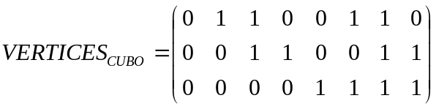
Já os vetores de arestas serão armazenados em uma matriz 2 × M, independentemente se o objeto é 2D ou 3D. As arestas são ordenadas em colunas de 1 até M. A primeira linha contém o índice do vértice inicial e a segunda o índice do vértice final.
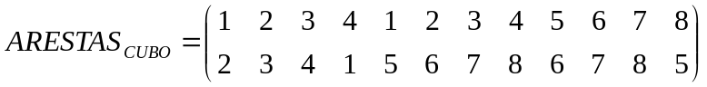
Esta forma de estruturar os vértices e as arestas de objetos não é única.
Quando desenhamos na tela do computador um objeto modelado por seus vértices V = {V1, V2, V3, ..., Vn}, devemos primeiro transformar as coordenadas de cada VÉRTICE conforme a necessidade da representação (isto implica em transformações geométricas descritas no módulo 7 e transformações dos vértices resultantes do SRO → SRU → SRD, conforme vimos no módulo 2) e, em seguida, desenhar as ARESTAS ligando as coordenadas X e Y, em pixel, de cada um de seus vértices extremos.
Por exemplo: Considere a aresta A1 que liga os vértices V1 e V2. Após efetuarmos uma série de cálculos para posicionar o objeto adequadamente no SRU e passá-lo para o SRD. Para desenhar o objeto em uma determinada viewport do dispositivo gráfico de saída, tomamos apenas os valores transformado das coordenadas Xpixel e Ypixel dos vértices V1 e V2 e os ligamos com um algoritmo de linhas (Bresenham), conforme visto no módulo 3.
No presente módulo, contudo, iremos nos preocupar somente em como podemos criar uma estrutura de vértices e arestas para serem usadas oportunamente.

EXERCÍCIOS RESOLVIDOS

R1. Considere o objeto ao lado, um pentágono, representado no SRO, ou no SRU, escreva as matrizes dos vértices e arestas para ele (figura fora de escala e proporções)
12.0
7.5
0.5
2.5
5.75
9.0
11.0
SRO

RESP.: 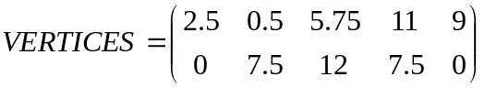
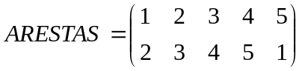

Inicialmente devemos identificar e rotular cada vértice e aresta do objeto(c.f. abaixo).
V1
V2
V3
V4
V5
A1
A2
A3
A4
A5

Comparando a posição de cada elemento com os valores representados do objeto no SRO, teremos a matriz dos vértices de tipo 2 × 5 (pois o objeto é 2D e tem 5 vértices):

Onde cada vértice ocupa, em ordem, uma coluna e a primeira linha guarda a coordenada x e a segunda linha guarda a coordenada y.
No caso do objeto dado, as arestas ligam os vértices um a um em uma sequência que pode ser armazenada na matriz de tipo 2 × 5 (pois são sempre duas linhas e, no caso, 5 arestas), assim:

R2. Escreva um programa, ou pseudocódigo, que utilize as matrizes VERTICES e ARESTAS em um desenho de 2D. Considere que o desenho está centralizado e completamente contido no interior da viewport, para evitar o clipping, cujos limites são (XPMIN, YPMIN) e (YPMAX, YPMAX).

RESP.:Iremos descrever um pseudocódigo para resolver este problema. Notemos que a matriz dos vértices é um array de tipo real com valores obtidos no SRO/SRU. Cada vértice terá que ser mapeado para a viewport e armazenado em um array de tipo inteiro. Já a matriz de arestas já é um array de tipo inteiro. Por fim, assume-se que exista funções que determinam os valores máximos e mínimos de x e y dos vértices e uma rotina que calcula e traça linhas denominada Bresenham(xi, yi, xf, yf). Então:

nVertices, nArestas: inteiro;
SX, SY: real;
XPMIN, YPMIN: inteiro;
XRMIN, YRMIN: real;

Leia(nVertices, nArestas);
Matriz VSRO[2,nVertices]: real;
Matriz VSRD[2,nVertices], A[2,nArestas]: inteiro;
Leia(VSRO[1..2,1..nVertices]);
Leia(A[1..2,1..nArestas]);

// Determinando o tamanho da WINDOW para envolver
// completamente o objeto. Ou seja:
XRMIN = MINIMO_DE_VSRO(1,1..nVertices); //apenas 1ª linha
XRMAX = MAXIMO_DE_VSRO(1,1..nVertices);
YRMIN = MINIMO_DE_VSRO(2,1..nVertices); // apenas 2ª.linha
YRMAX = MAXIMO_DE_VSRO(2,1..nVertices);

// Define viewport
Leia (XPMIN,YPMIN,YPMAX,YPMAX);

// Calcula fator de escala para o mapeamento window-to-viewport

SX = (XPMAX-XPMIN)/(XRMAX-XRMIN);
SY = (YPMAX-YPMIN)/(YRMAX-YRMIN);

// Converte VSRO para VSRD
Para i = 1 até nVertices faça
VSRD(1,i) = SX*(VSRO(1,i)-XRMIN)+XPMIN;
VSRD(2,i) = -SY*(VSRO(2,i)-YRMIN)+XPMAX;
Fim_Para

// Desenha objeto na viewport usando Bresenham(xi,yi,xf,yf)
Para i = 1 até nArestas faça
Bresenham(VSRD(1,A(1,i)), VSRD(2,A(1,i)), VSRD(1,A(2,i)), VSRD(2,A(2,i)));
Fim_Para
Fim_Programa

